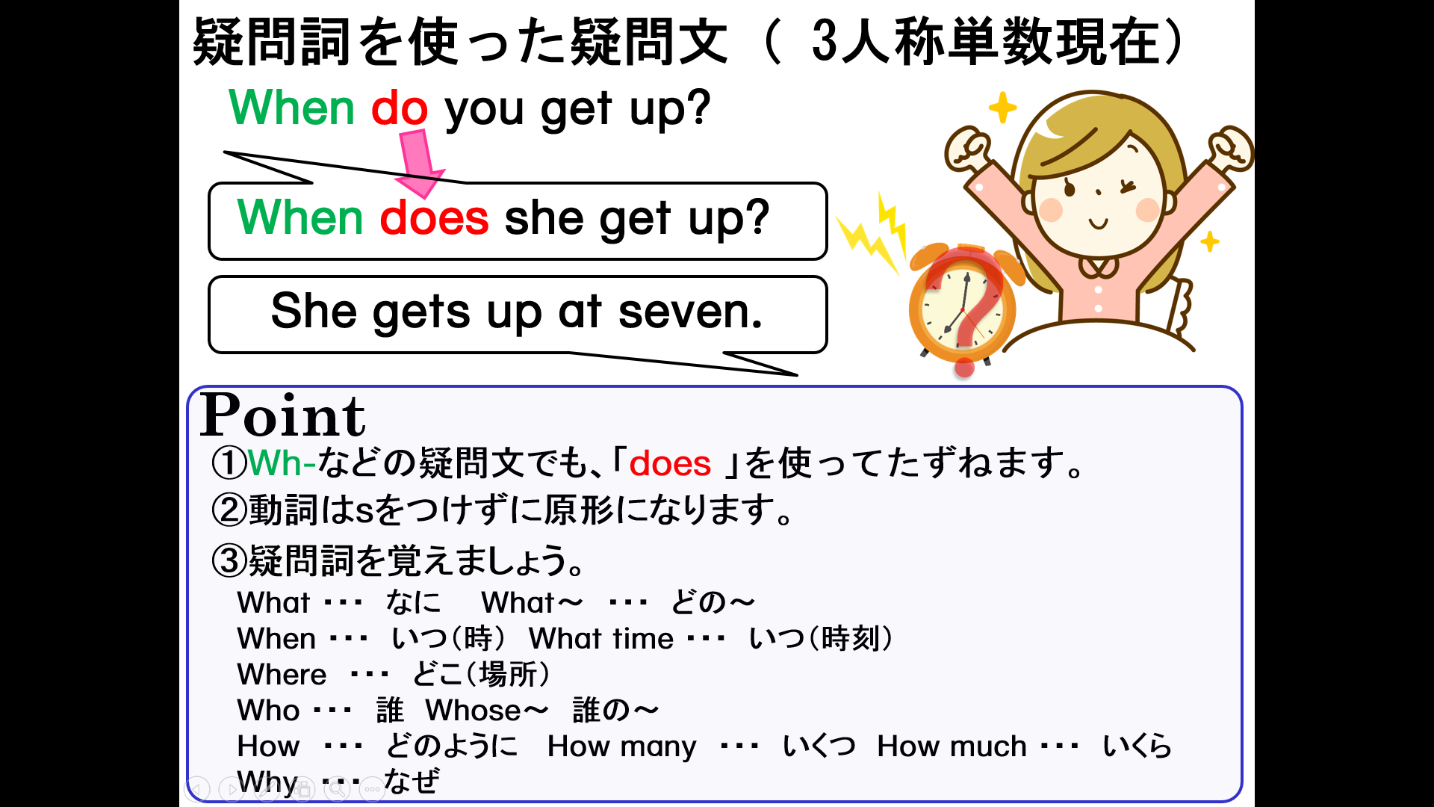

１．疑問詞を覚えよう。下の表に当てはまる疑問詞を書き入れよう。
日本語 | 疑問詞 | 日本語 | 疑問詞
いつ（時）？ |  | 誰？
いつ（時刻）？ |  | 誰の～？
どこ（場所）？ |  | いくら？
何？／どの～？ |  | いくつ？

２．次の文の下線部が答えとなるような（ ）内の日本語にあてはまる疑問文を書きなさい。
(1) Kenta likes curry and rice.（健太はどんな食べ物（food）が好きですか？）

(2) She likes PE.（彼女はどの教科（subject）が好きですか？）

(3) He plays tennis.（彼はなんのスポーツ（sport）をしますか？）

(4) He has a dog.（彼はどんなペット（pet）を飼っていますか？）

(5) He plays tennis on Fridays. （彼はいつテニスをしますか？）

(6) She plays softball near the river. （彼女はどこでソフトボールをしますか？）

(7) Keiko have three cats. （彼女は何匹猫を飼っていますか？）

(8) Emi gets up at seven. （絵美は何時に起きますか？）

(9) Taro goes to bed at nine. （太郎は何時に寝ますか？）

